***Ab initio* исследование дефектов в эквиатомном сплаве WTaNbV с ОЦК структурой**

***Хромушкин К.Д.***

*Аспирант, 1 год обучения*

*НИТУ «МИСИС»,*  
*кафедра теоретической физики и квантовых технологий, Москва, Россия*

*E-mail: khromushkin.kd@misis.ru*

В настоящее время активно ведутся исследования по поиску материалов, подходящих для работы внутри термоядерного реактора, в частности для облицовки первых стенок, контактирующих с плазмой. Одним из наиболее часто используемых материалов сейчас является вольфрам и сплавы на его основе. В ряде работ показано [1], что перспективной заменой чистому вольфраму для данных целей могут послужить высокоэнтропийные сплавы (ВЭС), содержащие вольфрам.

В данной работе был выбран сплав W-Ta-Nb-V, как один из экспериментально исследуемых сплавов [2]. Изучение точечных дефектов является важным компонентом для понимания пригодности сплава для контакта с плазмой, так как в ходе облучения в сплавах образуется огромное количество таких дефектов как вакансии и междоузельные атомы [3]. Сплав W-Ta-Nb-V изучался с использованием суперячейки на 128 атомов, полученной методом SQS, все *ab initio* расчеты проводились при помощи пакета программ VASP. В ходе нашей работы были исследованы энергии образования вакансий $E_{vac}$, образующихся в данном сплаве, которые рассчитывались по формуле (1), где *Edefect* – энергия решетки с дефектом, эВ, *Emetal* – энергия метала, эВ, *Eperfect* – энергия идеальной бездефектной решетки, эВ.

$E_{vac}=E_{defect}+E_{metal}-E_{perfect}$ (1)

Были рассмотрены вакансии на всех возможных 128 позициях в суперячейке и получены средние энергии образования: 3,29 эВ, 3,12 эВ, 3,11 эВ и 3 эВ для вольфрама, тантала, ниобия и ванадия соответственно. Показано, что $E_{vac}$ зависит от типа атомов, находящихся на первой координационной сфере вакансии. Проанализированы искажения решетки при различных типах вакансий.

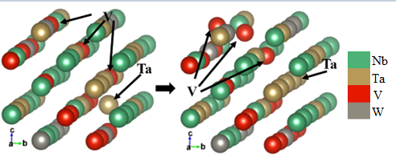Также были рассмотрены различные атомы внедрения. Показано, что при внедрении тантала часто образуется дефект типа dumbbell (рис.1), состоящий из атомов ванадия.

Рис.1. Образование дефекта типа dumbbell при появлении междоузельного атома тантала после релаксации

*Работа выполнена при поддержке гранта РНФ-22-12-00193.*

**Литература**

1. Guo Pu, Sen Sun, Sishu Wang e.a. A comparative study of irradiation response in amorphous TaTiWVCr refractory high entropy alloy with the counterpart of tungsten films // Intermetallics. 2023. Vol. 156. pp. 19.

2. Mingyang Wang, Tianpeng Li b, Jipeng Wang e.a. Mechanical properties of refractory HEA WNbTaV and its penetration behavior to aluminum alloy plate // Materials Today Communications. 2023. Vol. 36. pp. 9.

3. X. Lin-Vines, J.A. Wilson, A. Fraile e.a. Defect behaviour in the MoNbTaVW high entropy alloy (HEA) // Results in Materials. 2022. Vol. 15. pp 4.